ОТЧЕТ
об итогах реализации проекта инициативного бюджетирования

1. Наименование поселения, муниципального района или городского округа, на территории которого реализовывался проект инициативного бюджетирования:_ «Город Волгодонск».
2. Наименование проекта инициативного бюджетирования: «Доступная регистратура» - создание открытой регистратуры МУЗ «Городская поликлиника №3» (филиал № 2 Ростовская область, г. Волгодонск, ул. Ленина, д. 106)».
3. Информация об итогах реализации проекта инициативного бюджетирования: проект реализован.
^{(реализован/не реализован)}
4. Даты начала и окончания реализации проекта инициативного бюджетирования: с 01.07.2021 по 26.11.2021.
4.1. Информация о причинах нарушения сроков реализации проекта инициативного бюджетирования, в случае если такой срок нарушен:
1) Подрядчиком ООО «Кровля-сервис» нарушены сроки выполнения капитального ремонта регистратуры (согласно контракта 2021.017 от 01.07.2021г. срок выполнения работ по 14.08.2021г., фактически работы выполнены 09.11.2021г. Ведется претензионная работа, выставлено требование по уплате неустойки.
2) Исполнителем ИП Игониа Е.И. нарушены сроки оказания услуги по внедрению программно-аппаратного комплекса автоматизированной системы управления электронной очередью (согласно контракта 2021.019 от 13.07.2021г. услуга должна быть оказана в срок до 24.08.2021г., фактически услуга оказана 26.11.2021г. Ведется претензионная работа, выставлено требование по уплате неустойки.
4.2. Планируемый срок реализации проекта инициативного бюджетирования в случае нарушения установленного срока __-_____________________________.

№  п/п | Наименование выполненной работы, оказанной услуги, закупленного товара  в рамках реализации проекта инициативного бюджетирования | Стоимость  выполненной работы, оказанной услуги, закупленного товара  в рамках реализации проекта инициативного бюджетирования* | Ф.И.О. физического лица и (или) индивидуального предпринимателя, наименование юридического лица, выполнившего работу**
1 | 2 | 3 | 4
1. | Капитальный ремонт регистратуры в МУЗ «Городская поликлиника №3» лечебно-профилактическое подразделение №2 г. Волгодонск Ростовской области по адресу: Ростовская область, г. Волгодонск, ул. Ленина, д. 106 | 949 600,00 | ООО «Кровля-Сервис» (г.Волгодонск)
2. | Услуги по внедрению программно-аппаратного комплекса автоматизированной системы управления электронной очередью | 527 783,13 | ИП ИГОНИНА ЕКАТЕРИНА ИГОРЕВНА (г.Москва)
3. | Приобретение видеостены | 423 919,34 | ООО «ЛИГА-Е» (г.Екатеринбург)
4. | Помощь в разборке, переносе и сборке стеллажей картохранилища; перенос документации в картохранилище; организация рабочего пространства временной регистратуры на площадях гардероба, уборка помещений регистратуры после ремонта; мытье окон; расстановка мебели | Трудовое участие | 120 человек
5. | Предоставление мешков для сбора мусора | Нефинансовое участие | Евдокимова Н.И.
6. | Изготовление информационных листовок о ходе реализации проекта | Нефинансовое участие | Саянова Н.Н.
7. | Предоставление грузового автотранспорта для вывоза мусора | Нефинансовое участие | Саркисян С.Р.
 | Итого | 1 901 302,47

*В случае если работа (услуга) или закупка осуществлена посредством нефинансовой формы участия либо трудового участия, указывается отметка: «нефинансовое участие» либо «трудовое участие».
**В случае участия физических лиц в реализации проекта инициативного бюджетирования посредством трудового участия указываются сведения о количестве физических лиц, принявших такое участие.

Сведения  о поступлении и расходовании средств на реализацию проекта инициативного бюджетирования | Планируемый  объем средств |  | Фактический  объем средств
 | Сумма,  (тыс. рублей) | Доля в общей сумме (процентов) | Сумма,  (тыс. рублей) | Доля в общей сумме (процентов)
1 | 2 | 3 | 4 | 5
Всего на реализацию проекта инициативного бюджетирования, в том числе: | 2 680,60 | 100 | 1 901,30 | 100
объем средств областного бюджета | 1 941,00 | 72,4 | 1 376,31 | 72,4
объем собственных средств местного бюджета | 574,60 | 21,4 | 407,62 | 21,4
объем инициативных платежей физических лиц | 0 | 0 | 0 | 0
объем инициативных платежей юридических лиц, индивидуальных предпринимателей | 165,00 | 6,2 | 117,05 | 6,2
объем средств от предпринимательской деятельности |  |  | 0,32* | 0,0
Причины отклонения от запланированной стоимости проекта инициативного бюджетирования | Экономия по результатам торгов
* По договору на капитальный ремонт регистратуры не соблюдался процент софинансирования средств областного и местного бюджетов, в связи с этим были привлечены средства, полученные от предпринимательской деятельности.

5. Фотоматериалы*
№  п/п | Фотография объекта  до реализации  проекта инициативного бюджетирования | Фотография объекта  после реализации  проекта инициативного бюджетирования
1. | 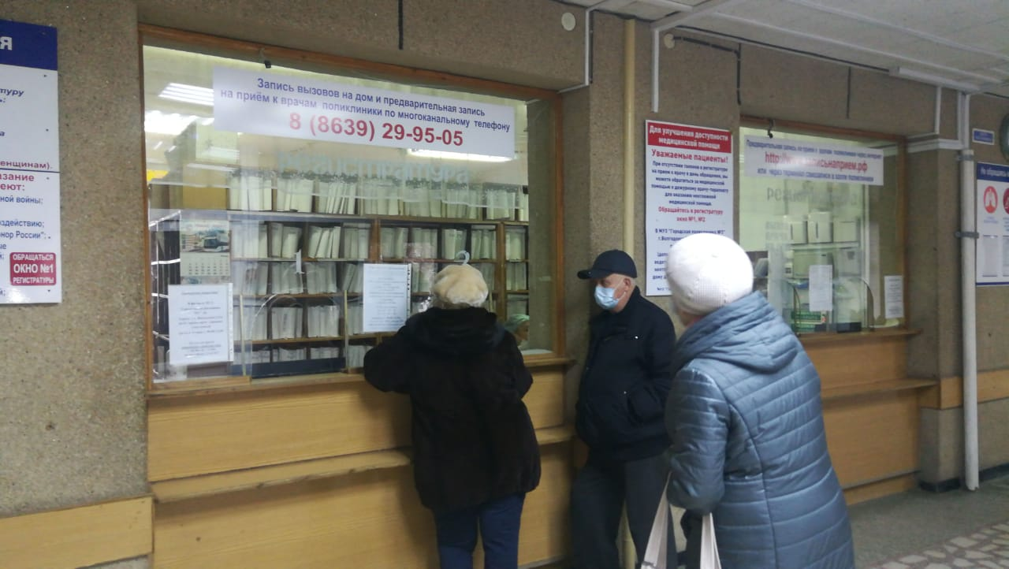 | 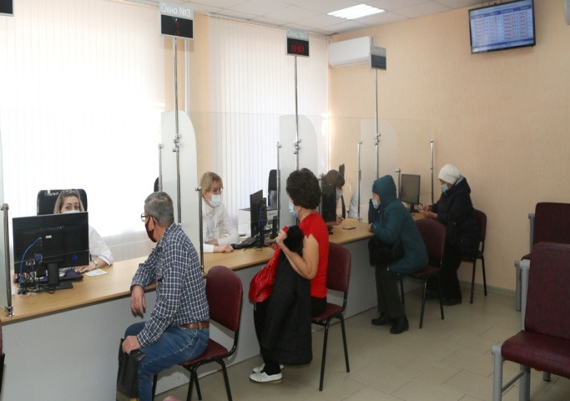
2. | 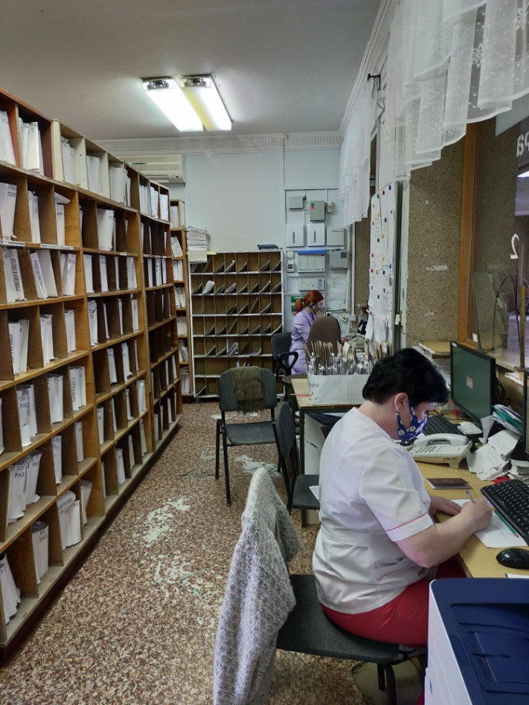 | 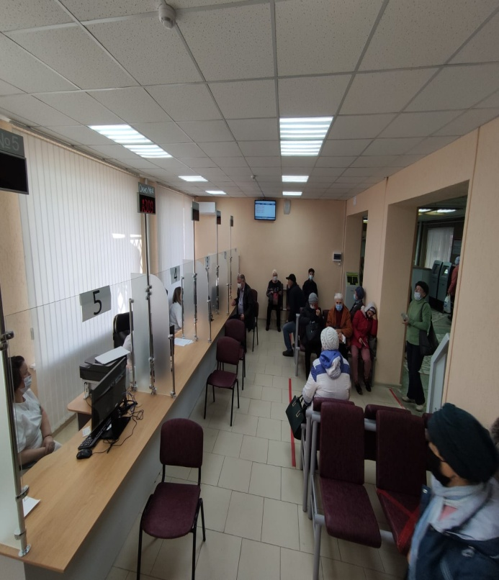
3. | 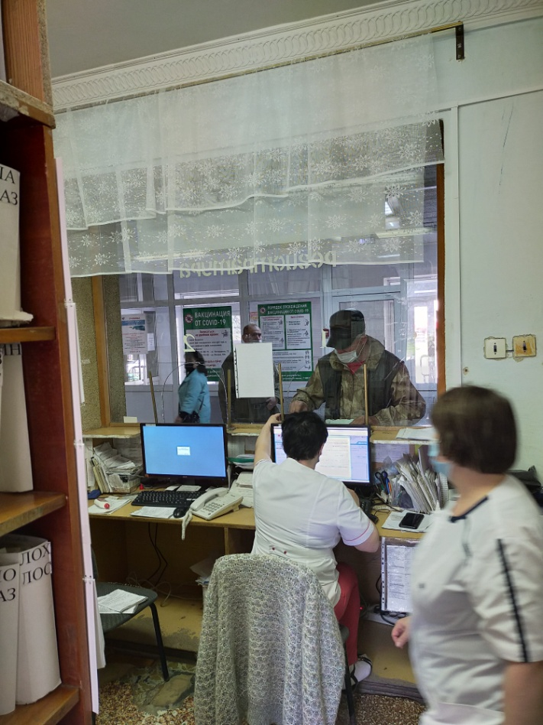 | 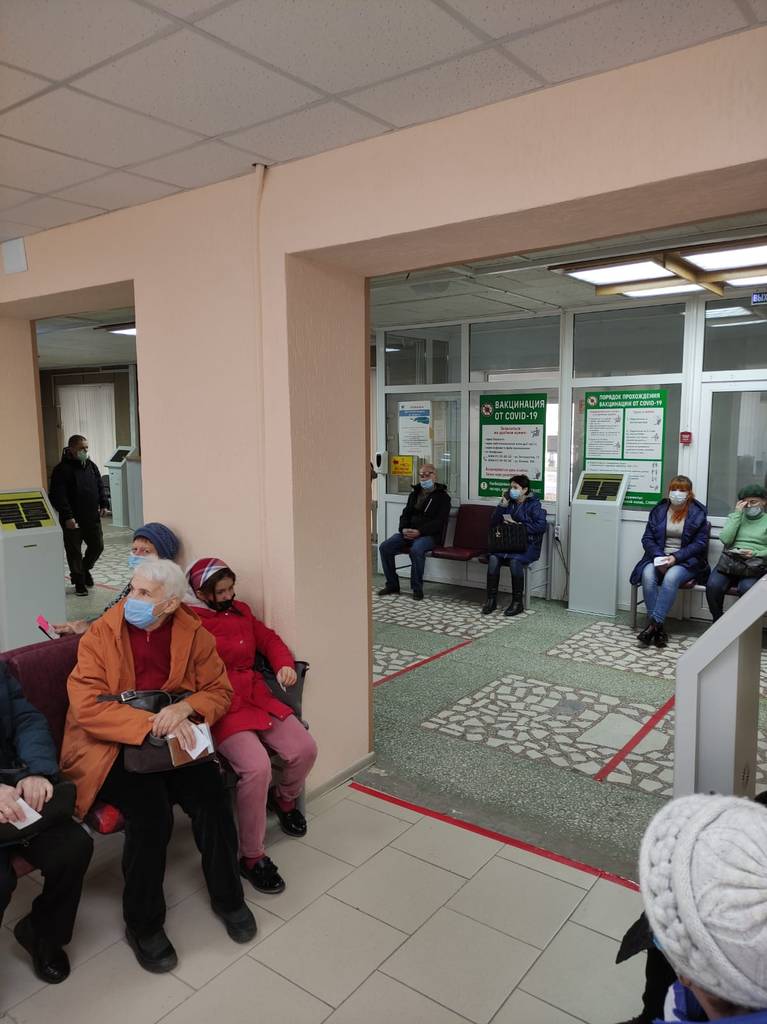
4. | - | 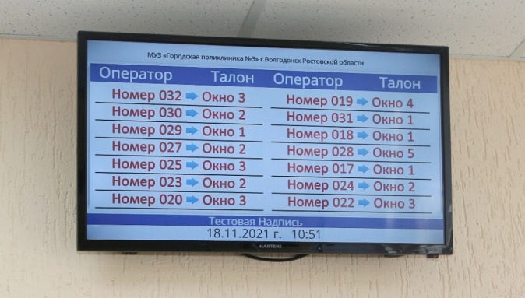
5. | -

* Приложить от 3 до 5 фотографий объекта до и после реализации проекта инициативного бюджетирования, снятые с одного и того же ракурса.

И.о. начальника Управления здравоохранения
города Волгодонска С.Г. Заболотских

Куликова Наталья Николаевна,
8(8639)26-61-77

